**МУНИЦИПАЛЬНОЕ БЮДЖЕТНОЕ ОБРАЗОВАТЕЛЬНОЕ УЧРЕЖДЕНИЕ «СРЕДНЯЯ ОБЩЕОБРАЗОВАТЕЛЬНАЯ ШКОЛА С.ОКТЯБРЬСКОЕ ГРОЗНЕНСКОГО МУНИЦИПАЛЬНОГО РАЙОНА»**

**ЧЕЧЕНСКОЙ РЕСПУБЛИКИ**

|  |
| --- |
| **Исх.№ телефон 8928-789-85-91** |

**Отчет**

**о проведенных мероприятиях, посвященных Международному дню борьбы с коррупцией в МБОУ «СОШ с. Октябрьское Грозненского муниципального района.**

Международный день борьбы с коррупцией провозглашен Генассамблеей ООН и отмечается ежегодно 9 декабря. В этот день в 2003 году была открыта для подписания Конвенция ООН против коррупции. Документ обязывает подписавшие его государства объявить уголовным преступлением взятки, хищение бюджетных средств и отмывание коррупционных доходов. Согласно одному из положений Конвенции, необходимо возвращать средства в ту страну, откуда они поступили в результате коррупции. Россия в числе первых стран подписала Конвенцию.

**Борьба с коррупцией и экономической преступностью является одним из приоритетных направлений деятельности МВД России. Мероприятия, направленные на предупреждение, выявление, пресечение и раскрытие правонарушений в данной сфере, осуществляется непрерывно.**

В нашей школе проходили мероприятия, посвященные Международному дню борьбы с коррупцией. Тема коррупции актуальна сегодня как никогда. Сама жизнь погружает детей в негатив проблемы, показывает, что к ней может быть причастен любой гражданин общества.

Задачами, которыми мы руководствовались при проведении мероприятий, были:

- обозначение проблемы коррупции;

- постараться вызвать негативное отношение к коррупции как к явлению;

- формировать у учащихся самосознание;

- способствовать осознанию важности соблюдения закона.

Директор школы Лабазанова У. С. провела беседу с педагогическим коллективом на тему: «Антикоррупционное законодательство», были зачитаны и рассмотрены федеральные законы об антикоррупции, а также принятые и региональные законы. Во время беседы были розданы памятки:

1. Что делать, ели у вас вымогают взятку
2. Стоп! Коррупция.
3. Коррупция рушит наши мечты
4. Что нужно знать о коррупции.

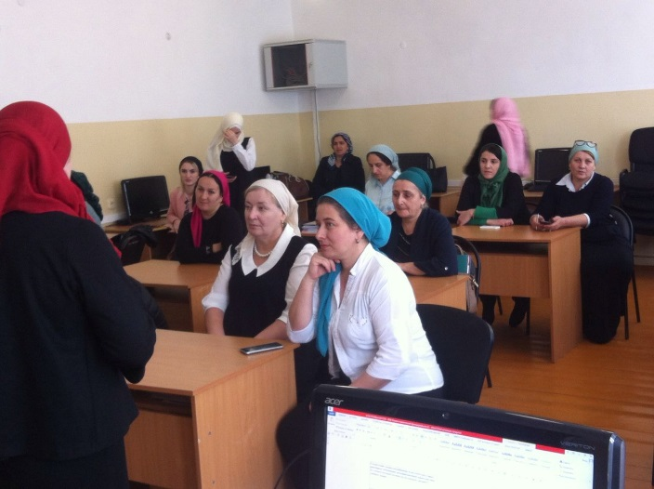

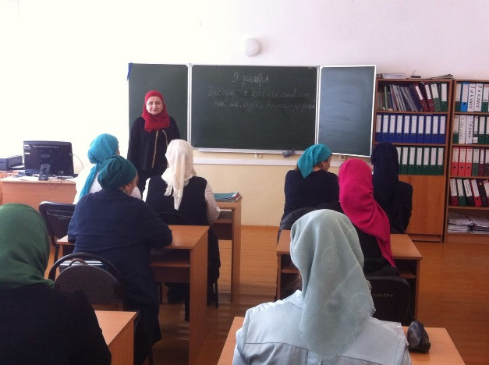

Учитель истории и обществознания провел семинар на тему: «Исторические корни коррупции».

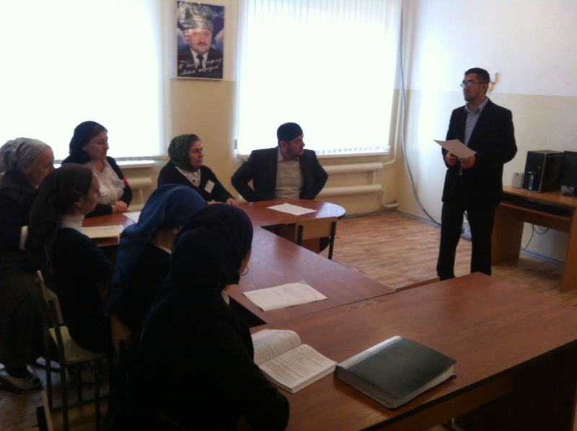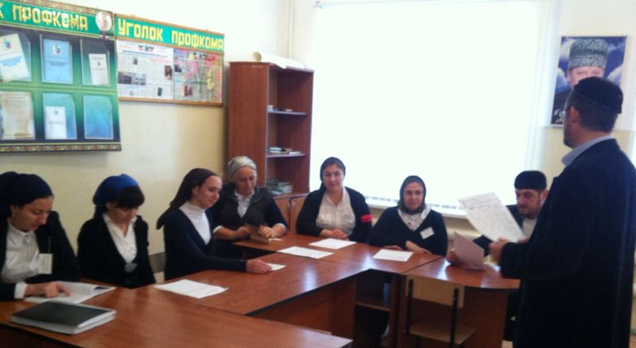

Проведены классные часы с обучающимися 5-10 классов на темы: «Скажем коррупции - нет», «Стоп коррупция».

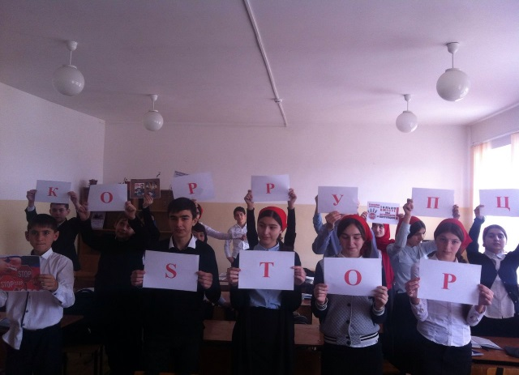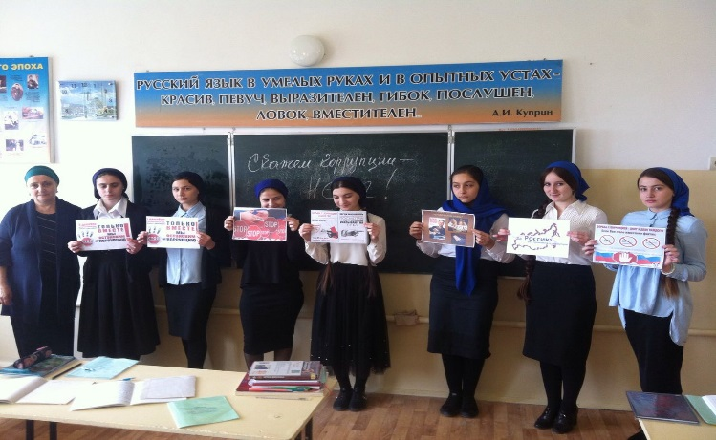

**Цель:**

***Образовательная:*** просвещение, пропаганда и формирование у обучающихся антикоррупционного мировоззрения; содействие взаимодействию с органами государственной власти, с физическими и юридическими лицами по вопросам реализации антикоррупционной политики.

***Развивающая:*** способствовать развитию правового сознания, гражданской позиции, умению делать выводы на основе полученных данных.

***Воспитательная:*** воспитание у молодежи позитивного отношения к нравственным нормам, составляющим основу личности, повышение уровня их правового сознания и правовой культуры; деятельностного подхода к антикоррупционным программам.

Зам. директора по ВР /Адкадиева М. М./